ADAPTATIE
http://tsjok45.multiply.com/photos/album/2223/adaptaties_
1.- Het perfectie-probleem : het verklaren van adaptaties
2.- " Me thinks it is like a weasel”
3.- Het probleem van de tussenliggende schakels
Evolutie van een complex geheel : het oog
4.- De vleugels van insecten
6.- Het visje op het achterwerk van de gaapmossel Lampsilis
8.- Exaptaties
evolutie van poten uit de vinnen van Sarcopterygii.
Gould en Vrb's definitie van "exaptatie"
Functionele divergentie van redundante elementen
evolutie van de globinen van vertebraten.
De spandrels van San Marco
9.- Creationisten voer
10 .- AANPASSING
Het perfectie-probleem : het verklaren van adaptaties
http://www.uia.ac.be/u/rvdamme/evobio/h32.doc
To suppose that the eye, with all its inimitable contrivances ... could have been formed by natural selection, seems, I freely confess, absurd in the highest degree. - C. R. Darwin, The Origin.(1*)
Eén van de eerste en belangrijkste kritieken op Darwin’s theorie van evolutie door natuurlijke selectie was het zogenaamde “Argument from design” .
Invloedrijke Geologen / biologen als Georges Cuvier (1769-1832, directeur van het Natuurhistorisch Museum te Parijs en zowat de grondlegger van de vergelijkende anatomie en de paleontologie = en tevens grondlegger van het catastrofisme ), zijn Engelse leerling Richard Owen(1804-1892) en St. George Jackson Mivart(1827-1900) voerden aan dat
.....de fundamentele eenheid van functie en vorm in de anatomie van dieren zo subtiel was, en zo’n stabiliteit vereiste, dat het elke vorm van evolutie uitsloot. ....
---------------------------------------------------------------------------------------------------------
* ( In feite in moderne vorm --> het onherleidbaarheids- argument ( IC) van Behe die ook beweerd dat complexe organismen niet kunnen geevolueerd zijn )
Anti-creato Algemeen : Onherleidbare complexiteit.
• Behe's Theorie Onder de Loep
Catastrofisme

MIVART'S Problem

Anti-creato Algemeen : Onherleidbare complexiteit.
-----------------------------------------------------------------------------------------------------------------------------------
De inwendige complexiteit van organismen waren voor hen een bewijs dat er een Ontwerper aan het werk geweest was.
In een vaak geciteerd voorbeeld maakt de priester-wetenschapper William Paley de vergelijking tussen de complexiteit van organismen en die van uurwerken.
Het vinden van een uurwerk op de grond impliceert ook het bestaan van een horlogemaker, zo gaat het argument.
---> Het zou belachelijk zijn te veronderstellen dat de horloge-onderdelen zich spontaan zouden verzameld hebben en aanleiding gegeven zouden hebben tot de exacte configuratie nodig om een uurwerk te laten werken.
----> Op dezelfde manier vormt de verregaande complexiteit van organismen het bewijs voor het bestaan van een Creator.
(1*) Darwin was van origine/opleiding theoloog en was zeker wél bekend met de"natural theology "en het argument van design van Paley ... Darwin onwikkelde juist een theorie die natuurlijke evolutie en een natuurlijk mechanisme(n)introduceerde en zodoende een antwoord vormde op dat argument
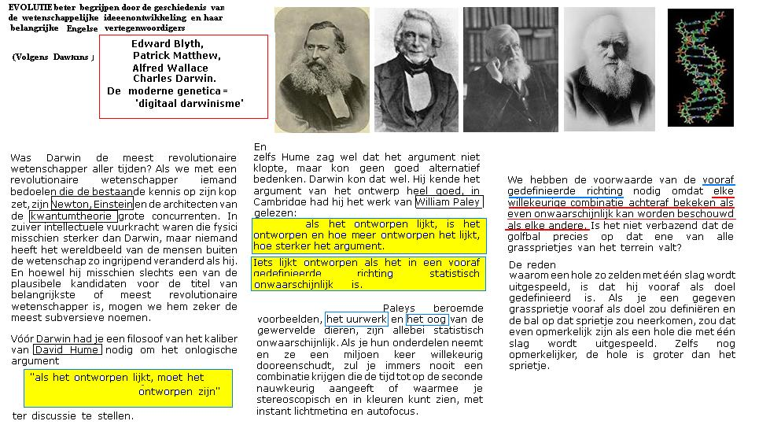

• •
......Het verklaren van adaptaties, vooral van ingewikkelde adaptaties die de gecoördineerde evolutie van vele verschillende onderdelen impliceert, stond en staat bovenaan de agenda van evolutionaire biologen.
Toeval én selectie
Toeval neemt in de theorie van evolutie door natuurlijke selectie een belangrijke plaats in. Darwin’s suggestie dat de toevallige variaties tussen organismen aan de basis liggen van alle evolutionaire gebeurtenissen, stuitte aanvankelijk op groot ongeloof en een storm van protest. Hoewel de ontwikkelingen binnen de genetica Darwins vermoeden ondertussen bevestigden, blijft hetzelfde argument regelmatig opduiken.
Een molecule als hemoglobine bestaat uit 146 aminozuren. De kans dat in een soepje, samengesteld uit een mengsel van de 20 bestaande aminozuren, door toeval hemoglobine zou ontstaan, is ontzaglijk klein (ongeveer 1 kans op 10¹⁹⁰).
Een dergelijke voorstelling van evolutie door natuurlijke selectie verliest echter de tweede component van het mechanisme uit het oog. Na het ontstaan van de variatie -inderdaad een puur toevallig gebeuren- start het (hersenloos proces van ) onverbiddelijke trieëren en uitkiezen van de variaties - en in dit onderdeel van het proces speelt toeval weinig of geen rol.
In het voorbeeld van de hemoglobine-molecule wordt het selectieproces voorgesteld als een enkele zeef; men blijft het ruwe product uitzeven tot "per toeval " de adaptatie, in al zijn glorie, tevoorschijn komt.
Maar natuurlijke selectie werkt niet als een enkelvoudige zeef, het werkt cumulatief. Het eindproduct van één sessie is het beginproduct van de volgende selectiecyclus. Hieronder volgt een beroemd geworden parallel van Richard Dawkins (1987).
Me thinks it is like a weasel
Veronderstellen dat toeval zal leiden tot complexe adaptaties als het oog, zo beweren de tegenstanders van natuurlijke selectie smalend, is even dom als geloven dat een aap op een typemachine de werken van Shakespeare kan reproduceren.
De kans dat puur toevallige toetsaanslagen zullen leiden tot zelfs maar 챕챕n vers is inderdaad al zéér klein. Stel je voor dat we zullen wachten tot de aap de volgende regel uit Hamlet heeft geproduceerd :
“Methinks it is like a weasel”
(Hamlet vindt dat een voorbijdrijvende wolk meer op een wezel gelijkt dan op een kameel, zoals de hofmaarschalk Polonius beweert). Het zinnetje omvat 28 in te vullen plaatsen, en met 27 toetsen (alle letters plus de spatiebalk), bedraagt de kans dat deze zin perfect gereproduceerd wordt (1/27)²⁸. Zelfs met een zeer snel typende aap zullen we bijna oneindig lang moeten wachten.
Veranderen we nu echter het experiment een beetje, zodat het beter het proces van cumulatieve selectie imiteert. We starten met een compleet willekeurige sequentie van 28 letters en spaties, bijvoorbeeld
wdlmnlt dtjbkwirzrezlmqco P
Nu kweken we verder met dit zinnetje, door er massa’s kopietjes van te maken, met een zekere kans op een willekeurig foutje (een mutatie). Uit al deze kopietjes kiezen we die kopie eruit die het best op de uiteindelijk te bekomen zin lijkt. In onze simulatie was het winnende zinnetje
wdltmnt dtjbswirzrezlmqco p
Niet echt een spectaculaire verbetering, maar kijk hoe snel evolutie door selectie voortsnelt :
na 10 generaties : mdldmns itjiswhrzRez mecs
na 20 generaties : meldinls it iswprke z wecse
na 30 generaties : methings it iswlike b wecse
na 40 generaties : methinks it is like i weasel
Na 43 generaties werd Hamlet’s repliek perfect gereproduceerd. Dit voorbeeld illustreert het verschil tussen cumulatieve selectie (waarbij elke kleine verbetering gebruikt wordt als basis voor verdere constructie) en eenstaps-selectie (waarbij telkens van nul herbegonnen wordt). Bovengenoemde critici verloren uit het oog dat toevallige variatie slechts één onderdeel is in de theorie van natuurlijke selectie. Na het ontstaan van die variatie grijpt telkens selectie plaats, die bij uitstek niet willekeurig is. Adaptaties zijn het gecumuleerde effect van die selectie.
LINKS
APPLET ---> http://home.pacbell.net/s-max/scott/weasel.html ---> http://home.pacbell.net/s-max/scott/weasel_alt.html
http://www.talkorigins.org/indexcc/CF/CF011_1.html
Complexity/ AI
http://myxo.css.msu.edu/papers/nature2003/
The evolutionary origin of complex features
Richard E. Lenski
*, Charles Ofria†, Robert T. Pennock‡ & Christoph Adamië
Department of Microbiology & Molecular Genetics, † Department of Computer Science & Engineering, and ‡ Lyman Briggs School & Department of Philosophy,
Michigan State University, East Lansing, Michigan 48824, USA
Digital Life Laboratory, California Institute of Technology, Pasadena, California 91125, USA
http://myxo.css.msu.edu/papers/nature2003/Nature03_Complex.pdf

Artificial Life Experiments Show How Complex Functions Can Evolve http://www.sciencedaily.com/releases/2003/05/030508075843.htm
Het probleem van de tussenliggende schakels
Dit discours legt wel een andere achilleshiel van de theorie bloot. Het ontstaan van een adaptatie kan niet verklaard worden door aan te tonen dat het eindproduct, de adaptatie zoals ze zich nu voordoet, een selectief voordeel oplevert.
Als men evolutie door natuurlijke selectie als een gradueel proces ziet, moet ook elke tussenstap tussen de structuur waaruit de adaptatie ontstond en de uiteindelijke verschijningsvorm béter geweest zijn dan de vorige tussenvorm.
Mivart noemde deze -voor hem onoverkomelijke - moeilijkheid
‘the incompetency of natural selection to account for the incipient stages of useful structures’.
Het probleem lijkt soms inderdaad formidabel.
Inzien dat het bezit van volledig ontwikkelde en functionele vleugels nuttig is voor dieren als vogels en insecten is niet moeilijk, maar welk voordeel haalden de voorouders van deze dieren uit het bezit van twee percent van een vleugel ?
De adaptieve waarde van de vermomming als slang voor de rupsen van de havikmot ligt voor de hand, maar welk nut heeft het om voor twee percent op een slang te lijken ?
De historische achtergrond van een adaptatie ontrafelen is vaak moeilijker dan de hedendaagse functie bepalen.
Hieronder bespreken we enkele voorbeelden van pogingen in die richting, en de verrassende resultaten die dergelijk onderzoek soms opleveren.
Evolutie van een complex geheel : het oog
Eén van de argumenten die het vaakst worden aangehaald om het principe van natuurlijke selectie te ridiculiseren, is het menselijk oog. In vele opzichten is dat oog inderdaad een optimaal functionerend instrument, hoewel we kunnen wijzen op enkele ‘designfouten’.
http://tsjok45.multiply.com/photos/album/555/oogevolutie
Volgens de priester-wetenschapper William Paley, en volgens vele anti-Darwinisten na hem, kan het vertebratenoog onmogelijk gevormd zijn door graduele natuurlijke selectie, omdat een kleine verandering aan één van de onderdelen (bijvoorbeeld een verandering in de afstand tussen retina en cornea) zou leiden tot een minder goed functionerend geheel. Tenzij tegelijkertijd de andere delen zouden veranderen (bijvoorbeeld de vorm van de lens), maar dit zou volgens de anti-Darwinisten een zeer onwaarschijnlijke, simultane reeks van mutaties vergen. Het antwoord van de Darwinisten is dat de afzonderlijke onderdelen wel degelijk onafhankelijk en in kleine stapjes konden evolueren. Het is n챠et nodig dat alles tegelijkertijd verandert.
Onderzoek verricht door Salvi-Plawen en Mayr (1977) stelde de controverse nog scherper.
Hun fylogenetische analyse toonde aan dat ogen niet één maal, maar 40 tot 65 maal moeten ontstaan zijn. Ofwel staan de Darwinisten voor een probleem dat 40 maal groter is dan het vertebratenoog alleen, ofwel is het helemaal niet zo moeilijk om een oog te vormen.
Eén manier om het bestaan én het functioneren van tussenliggende designschakels aan te tonen, is via de vergelijkende anatomie. In het geval van het oog bieden de molluscen voorbeelden van het volledige scala van zéér primitieve tot zéér ontwikkelde designvoorbeelden.
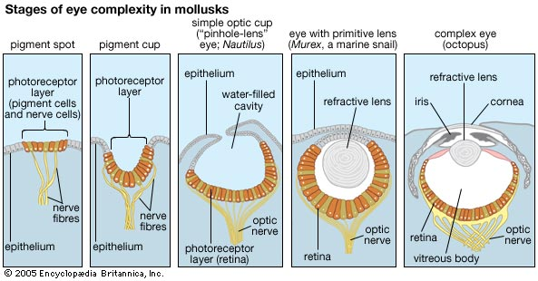
Sommige soorten weekdieren bezitten de meest eenvoudige ‘ogen’, niet meer dan vlekjes gepigmenteerde cellen, ingebed in het epitheel.
Bij soorten als Patella liggen de gepigmenteerde cellen in een komvormige instulping, waardoor het aantal gevoelige cellen per eenheid oppervlakte verhoogt.
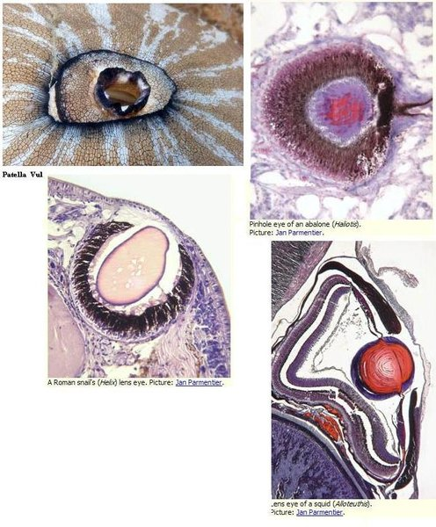
In een volgend stadium, aangetroffen bij Nautilus ( of bij een halliotis ) bijvoorbeeld, kan het licht nog slechts door een kleine opening in het epitheel op de gepigmenteerde laag (retina) vallen

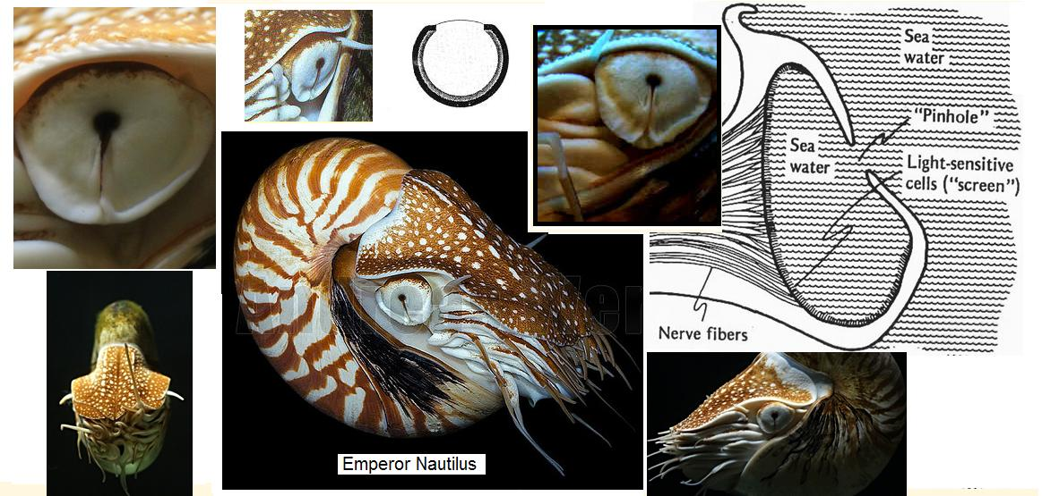
.
Nautilus pompilius. These animals’ eyes have no lens and work
in a similar fashion to a pinhole camera.
Dit verhoogt de optische kwaliteiten van het oog. Bij Nautilus is de oogbeker nog gewoon met water gevuld; bij andere molluscen wordt dit water vervangen door cellulaire vloeistoffen.
http://www.molluscs.at/cephalopoda/nautilus_foss.html
Nog een stap verder wordt de oogholte volledig afgesloten door een beschermende, transparante huidlaag, zoals bij Turbo.
http://manandmollusc.net/lesson_plan_files/lesson_one_1.html
Bij Murex is een deel van de cellulaire vloeistof gedifferentieerd tot een lens.
http://www.eumed.net/malakos/hispa/Muricidae.html
De meest ontwikkelde ogen treffen we aan bij octopussen en inktvissen.
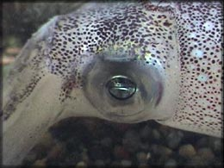
http://artsnflies.com/pages/squid.shtml
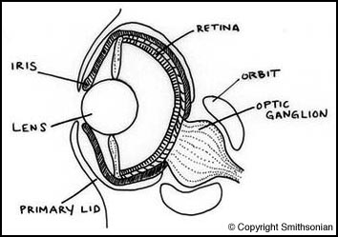
http://giantsquid.msstate.edu/Images/eye.jpg
Een ander type bewijs dat de evolutie van het oog door natuurlijke selectie mogelijk moet zijn binnen de beschikbare tijd, werd recent geleverd door een computermodel van Nilsson en Pelger (1994).
----->http://be.msnusers.com/evodisku/Documenten/Nilson%20%26%20Pelger%2Edoc
De simulatie startte van een grof lichtgevoelig orgaantje, een laag van fotosensitieve cellen geprangd tussen een donkere laag cellen onderaan en een transparante, beschermende laag bovenaan.
Nilsson en Pelger lieten vervolgens de vorm van het modeloog ad random variÃ«ren, in stapjes die telkens niet meer dan 1% verandering betekenden. De ogen met de beste optische kwaliteiten werden steeds bevoordeeld. Het gebruikte criterium was scherpte, het vermogen om voorwerpen in de ruimte te onderscheiden. (Het oog is voor dit type van studies uitermate geschikt omdat de optische kwaliteiten vrij eenvoudig via de wetten van de optica kunnen bepaald worden. Analoge modellen voor, bijvoorbeeld, de evolutie van de lever of de ruggegraat, zouden veel moeilijker op te stellen zijn.) Na een duizendtal stappen (â€˜generatiesâ€™) was het oog reeds geÃ«volueerd tot de vorm hierboven beschreven voor Nautilus. Vervolgens verhoogde lokaal de refractie-index van de beschermende transparante laag. Aanvankelijk was de optische kwaliteit van de lens zeer laag, maar de brandpuntsafstand verbeterde geleidelijk tot ze gelijk was aan de diameter van het oog, zodat een scherp beeld ontstond. De complete ontwikkeling van een vertebratenoog (of dat van een octopus) vergde ongeveer 2000 stappen. Rekening houdend met schattingen omtrent erfbaarheid van en selectiedruk op de verschillende componenten, zou dit in werkelijkheid zo’n 400 000 generaties betekenen. Met één generatie per jaar zou een vertebratenoog dus kunnen evolueren van scratch naar volledige complexiteit, in minder dan een half miljoen jaar.
De vleugels van insecten
Vleugels vormen een tweede, klassieke uitdaging voor de theorie van evolutie door natuurlijke selectie via kleine, intermediaire stapjes.
De wordingsgeschiedenis van de vleugels van vogels is tot op heden een fel bedebatteerd onderwerp.
Voor een recent overzicht van de discussie over de kwestie verwijzen we naar het boek “Taking wing. Archaeopteryx and the evolution of bird flight” door Pat Shipman (1998).
We laten hier even in het midden of Archaeopteryx zijn proto-vleugels gebruikte om omhoog te flapperen, om naar beneden te glijden, of om vliegen te vangen.
We concentreren ons op een andere groep, die al veel eerder het luchtruim veroverde : de insecten.
De vleugels van vele insecten zijn zeer ingenieuze structuren, die uitzonderlijke vliegprestaties toelaten.
De voordelen van het vliegen liggen z처 voor de hand, dat het niet moeilijk is om de adaptieve waarde van vleugels te begrijpen.
Maar hoe zit het met de voorlopers van die vleugels ? Welk nut hadden de minieme, kleine protovleugeltjes van voorouderlijke insecten ?
In 1964 haalde J.W. Flower a챘rodynamische argumenten aan om te staven dat de voorlopers van insectenvleugels hun nut zouden kunnen gehad hebben als draagvlakken bij het glijden.
Dit is natuurlijk maar een halve oplossing : de draagvlakken moeten op hun beurt uit nog kleinere voorlopers ontstaan zijn, die n챠et in staat waren om enige lift te produceren.
Misschien, probeerde Flower nog, waren de minieme voorlopers van de draagvlakken nuttig als positie-correctoren en zorgden ze ervoor dat de landing in een gunstige houding gebeurde. Of waren het stabilisatoren of controle-elementen, nuttig bij de take-off van kleine, door de wind gedragen insecten.
Flower testte deze hypothesen door allerlei voorwerpen te voorzien van proto-vleugeltjes en ze vervolgens te laten vallen. De dingetjes hielpen, maar het bleek ook dat een andere, eenvoudige verandering veel effectiever zou geweest zijn.
Door simpelweg kleiner te worden zouden insecten hun oppervlakte/volume-ratio verhogen, waardoor ze trager zouden vallen of sneller zouden meegenomen worden door de wind.
Proto-vleugeltjes zijn dus enkel functioneel bij voldoende grote insecten. Maar ook bij dergelijke grote insecten zou de a챘rodynamische functie van de proto-vleugeltjes perfect door andere structuren vervuld kunnen worden : door de poten bijvoorbeeld.
Het is niet duidelijk waarom er zich dan speciale bijkomende uitgroeisels zouden ontwikkelen.
Een alternatieve verklaring voor de oorsprong van insectenvleugels impliceert een functionele shift.
Moderne vleugels van insecten dienen niet enkel om te vliegen, maar worden ook gebruikt als zonnepanelen in de thermoregulatie.
Waarom zouden proto-vleugels niet ooit dezelfde functie hebben kunnen vervullen ? Bij sommige vlinders is enkel het basale derde van de vleugel betrokken in warmte-opname en deze oppervlakte is zowat even groot als de thorax-uitstulpsels (proto-vleugels) die men bij fossiele insecten aantreft. Kingsolver & Koehl (1985) voerden een reeks elegante experimenten uit om de warmteregulerende oorsprong van insectenvleugels te staven.
Hun werk is een schoolvoorbeeld van een correcte toepassing van het adaptationistische programma.
De onderzoekers startten met de drie traditionele hypothesen op een rijtje te zetten : proto-vleugeltjes zouden gediend hebben
(1)als draagvlakken bij het glijden;
(2)als parachute bij het vallen;
(3)als stabilisatoren.
Vervolgens stelden ze aërodynamische vergelijkingen op die meer in detail beschreven hoe de proto-vleugeltjes konden helpen onder elk van deze drie hypothesen.
Ze knutselden insectenmodelletjes in mekaar, plakten er vleugeltjes aan en maten effectief alle a챘rodynamische effecten. De resultaten waren eenduidig : de aërodynamische voordelen van vleugels beginnen te gelden vanaf een zekere oppervlakte, en nemen vervolgens toe met de grootte. Beneden de drempelwaarde helpen ze echter niets.
De alternatieve, thermoregulatorische verklaring werd getest door modelletjes vleugeltjes aan te passen uit verschillende materialen en van verschillende oppervlakte, en hun temperatuur te volgen. Het gevonden patroon was het spiegelbeeld van dat van de a챘rodynamische experimenten. Voor thermoregulatorische doeleinden zijn kleine vleugeltjes zeer geschikt, en de voordelen nemen toe naarmate de vleugel groeit, maar boven een zekere lengte heeft een verdere vergroting geen effect meer.
Een elegantere oplossing voor Mivarts probleem is moeilijk denkbaar.
De vroege evolutie van insectenvleugels werd gedreven door hun voordeel in de warmtehuishouding. Dan, bij een cruciale intermediaire vleugellengte, gebeurde de functionele shift van zonnepaneel naar echte vleugel. Van dan af werd de verdere evolutie gedreven door aÃ«rodynamische voordelen.
Maar hoe en waarom zou een insect die functionele brug oversteken ? Waarom stopt evolutie niet bij de optimale lengte voor thermoregulatie ? Kingsolver en Koehl suggereren dat dit iets te maken zou kunnen hebben met de grootte van het insectenlichaam. Hoe groter het insect, hoe sneller de functionele shift optreedt (d.w.z. bij kleinere relatieve vleugellengte).
Stel dat een gegeven oerinsect uitstulpsels heeft met de ideale afmetingen voor zonnepanelen. Natuurlijke selectie zou dan niet meer leiden tot een vergroting waardoor de vleugels ook interessant worden om te vliegen. De kloof tussen goede zonnepanelen en voldoende vleugels is misschien klein, maar een brug ontbreekt.
Maar wanneer, om welke andere reden ook, het insect wat groter wordt, zonder dat het verandert van vorm of van relatieve vleugellengte, dan komt het plots terecht in een wereld waar zijn uitstulpsels misschien wat minder geschikt zijn als zonnepanelen, maar plots wel volstaan als vleugels. Dit laatste aspect toont tevens de immense, en soms onverwachte, implicaties aan van simpele veranderingen in lichaamsgrootte.
Het visje op het achterwerk van de gaapmossel Lampsilis
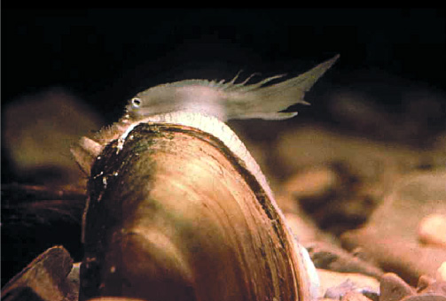
Als laatste voorbeeld van een schijnbaar onmogelijk te verklaren perfectie design bekijken we een buitengewoon geval van aggressieve mimicry (Gould 1980).
Op het achterwerk van de zoetwatermossel Lampsilis ventricosa zit een visje. Althans, zo lijkt het. In werkelijkheid bestaat het visje grotendeels uit het marsupium, de broedbuidel van de zoetwatermossels. Uitstulpingen van de mantel zorgen voor een haast perfecte vermomming. Ze hebben de vorm van een klein visje, compleet met staart en vinnen en zelfs een oogvlek op de juiste plaats. Een speciale zenuwknoop activeert de pseudo-vinnen, zodat het lijkt dat het visje zwemt. De huidige functie van deze merkwaardige structuur is dezelfde als die van het paard van Troje. Wanneer echte vissen, aangelokt door het pseudo-visje, in de buurt van de gaapmossel komen, lost deze de larven uit haar marsupium. De larven dringen de bek van de vis binnen en zoeken een plekje uit tussen de kieuwen. Ze hebben deze lift nodig om zich te kunnen ontwikkelen.
Opnieuw stelt zich de vraag : hoe is zo’n complexe en perfecte vorm van misleiding kunnen ontstaan ? Wat heeft een gaapmossel aan een lokaas dat er maar 5% uitziet als een visje ? Vergelijkende studie leert dat meer abstracte vormen van lokaas ook wel werken.
Bij Ligumia nasuta, een verwante mossel, blijken donker gepigmenteerde ritmisch bewegende membranen te volstaan om de interesse van voorbijzwemmende vissen te wekken.
De mantelflappen van Lampsilis hadden bovendien mogelijk een andere functie : ze dienden om de larven in het marsupium zuurstof toe te waaien, of om ze drijvende te houden nadat ze het moederdier verlaten hadden. De mimicry zou dan een secundair, gelukkig voordeel opgeleverd hebben.
Exaptaties
Bij de evolutie van het oog lijkt het erop dat elke voorloper dezelfde functie had :
de detectie van variatie in lichtintensiteit.
In de andere twee hierboven aangehaalde voorbeelden hadden die voorlopers wellicht àndere functies dan het uiteindelijke orgaan.
In dit laatste geval noemt men de voorlopers wel eens ‘preadaptaties’ van het finale stadium.

Een klassiek voorbeeld is de
evolutie van poten uit de vinnen van Sarcopterygii.
zie ook ---> ICHTYOSTEGA

..... most of the gene sets which are necessary for limb development evolved before the divergence of fns and limbs. Then, how do fins acquire the character of limbs? Actually, fins and limbs have common basic endoskeltal pattern. Comparison of the endoskeletal patterns of appendages between tetrapods and actinoptrygians revealed that proximal endoskeleton of appendages ( radials) of both animals articulate with the girdle, clavicle and scapula (Grandel and Schulte-Merker, 1998). Thus, basically, endoskeletons of appendages are produced by the branching of radials that articulate with girdles.

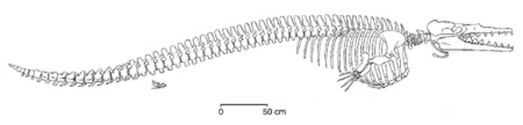

Eusthenopteron een Sarcopterygiër
http://images.google.be/images?q=+Eusthenopteron&hl=nl&lr=lang_en|lang_nl&start=0&sa=N
http://www.genesisnet.info/bilder/bild_3_g
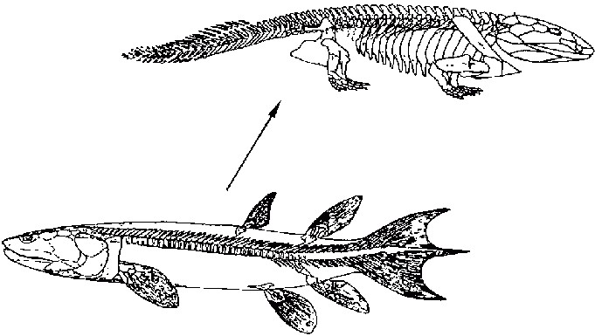

Denton 1985
Eusthenopteron ---> Ichtyostega
http://fossils.valdosta.edu/fossil_pages/fossils_per/images/a7_foot.gif
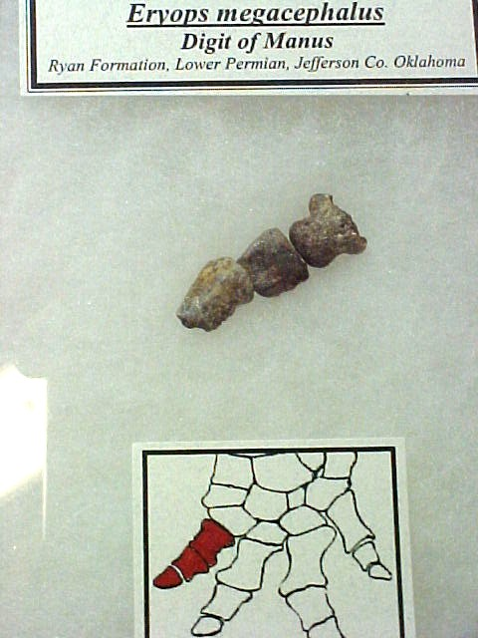
Eryops
http://www.indiana9fossils.com/Amphibian/Eryops/lg1a.JPG
http://images.google.be/images?q=eryops&hl=nl&btnG=Afbeeldingen+zoeken
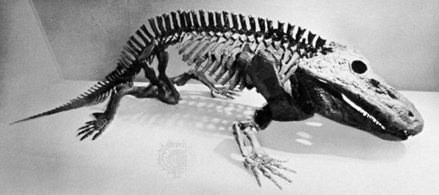
http://www.britannica.com/EBchecked/topic-art/452280/92059/Fossil-skeleton-of-Eryops-an-amphibian-of-the-Permian-Period
Fossil skeleton of Eryops, an amphibian of the Permian Period./Courtesy of the trustees of the British Museum (Natural History); photograph, Imitor
De vinnen van de meeste beenvissen (de Actinopterygii) bevatten een reeks gelijkvormige vinstralen, die bewogen worden door spieren die lopen van de vin
naar het lichaam van de vis.
Bij de andere vissen (de Sarcopterygii, nu slechts vertegenwoordigd door enkele bizarre taxa zoals de Coelacanth en de longvissen) bestaat de skeletale ondersteuning van de vin uit 챕챕n vinstraal, en de bewegingen worden gedeeltelijk gecontroleerd door spieren binnen de vin.
De terrestrische tetrapoden zijn bijna zeker geëvolueerd uit Sarcopterygii die eerst rond’liepen’ op de bodem van meren of rivieren, daarna op het modder
aan de waterkant, en uiteindelijk op het droge.
----> http://www.nadarwin.nl/FB/tetrapoden.html
Poten konden niet evolueren uit Actinopterygische vinnen, wel uit Sarcopterygische. Sarcopterygii waren ‘gepreadapteerd’ aan het landleven,
Actinopterygii niet.

Volgens sommige semantici suggereert de term ‘preadaptatie’ een voorbeschiktheid, een anticiperend vermogen in evolutie.
Dit is uiteraard niet het geval; het was puur toeval dat een structuur zoals een Sarcopteryge vin zonder veel modificaties kon gebruikt worden voor
locomotie op het land.
Stephen Gould en Elisabeth Vrba lanceerden in 1982 een nieuwe term om het uiteindelijke product te benoemen : exaptatie.
Je zou kunnen zeggen dat wanneer een orgaan van functie verandert, maar qua structuur nauwelijks wijzigt, het v처처r de functieshift een preadaptatie is, en
erna een exaptatie.
De poten van tetrapoden zijn exaptaties voor terrestrische locomotie.
http://www.museum.fm/2D_Web/Tetrapod/e-text1/p1a.htm
The evolution of tetrapod limbs: How did fishes obtain their limbs?
Keiko Shimizu-Nishikawa, Hiroshima University

Gould en Vrba’s definitie van ‘exaptatie’
was in feite iets ruimer. Ze incorporeerden de mogelijkheid dat de oorspronkelijke structuur géén functie had.We zullen daarvan dadelijk enkele voorbeelden zien.
Gould en Vrba hanteren ook een beetje afwjkende definitie van het begrip ‘adaptatie’.
De meeste biologen zullen een adaptatie defini챘ren als elke structuur die zijn drager helpt bij het overleven en reproduceren.
Volgens deze definitie zijn tetrapodenpoten dus adaptaties.
Gould en Vrba vernauwen de definitie van de term ‘adaptatie’ tot die structuren die geëvolueerd zijn om de functie te vervullen die ze nú dienen.
Volgens deze definitie zijn tetrapodenpoten g챕챕n adaptaties voor terrestrische locomotie, want ze evolueerden oorspronkelijk om te zwemmen.
In deze betekenis zijn adaptaties organen die hun originele functie nog steeds vervullen, en exaptaties organen die van functie veranderd zijn.
Functionele divergentie van redundante elementen
Innovatie is vaak moeilijk omdat wijzigingen in de structuur de goede werking van het geheel compromitteren.
Dit probleem doet zich minder gevoelen wanneer er ‘reserve-onderdelen’ aanwezig zijn, die de verminderde werking van het gewijzigde onderdeel compenseren.
Bij organismen zijn verregaande vernieuwingen vaak doorgevoerd op ‘redundante’ elementen : structuren waarvan het organisme er een aantal had, en er dus
één of enkele kon missen.
Een voorbeeld hiervan op moleculair niveau, is de
evolutie van de globinen van vertebraten.
Ongeveer 500 miljoen jaar geleden gebeurde in een voorouder van de Gnathostomata een duplicatie van het gen verantwoordelijk voor de productie van globine.
E챕n van beide loci bleef myoglobine aanmaken, het andere differentieerde en ging instaan voor de productie van hemoglobine.
Later leidde een volgende duplicatie, ditmaal van het hemoglobine locus, tot de ancestrale a en b-ketens van hemoglobine.
Een voorbeeld van specialisatie van redundante elementen op morfologisch niveau is de differentiatie van de vele pootparen van crustaceeën
(oorspronkelijke functie : locomotie) tot mandibels (voedselvermaling), maxillae (voedseltransport), maxillipedi (sensoriek) en chelipedi (verdediging).
Analoog zouden de kaken van moderne vertebraten ontstaan zijn uit redundante kieuwbogen van hun kaakloze voorouders.
Een ‘overtollige’ dorsale vinstraal van de hengelvis werd gerecycleerd en groeide uit tot een fantastisch lokaas.

De spandrels van San Marco
Pendentieven (Eng. : ‘spandrels’)

zijn structuren die ontstaan als noodzakelijke bijproducten van andere adaptaties.
Het idee stamt uit een (vermeende) analogie aan de architectuur, beschreven door Gould enLewontin (1979) in het ophefmakende artikel
‘The spandrels of San Marco and the panglossian paradigm: a critique of the adaptationist programme’.
De mozaïeken in de San Marco kathedraal in Venetië.
Pendentieven zijn de tapse driehoekige ruimten die ontstaan waar twee ronde bogen elkaar in rechte hoek raken.
In de San Marco kathedraal van Venetië is elke spandrel voorzien van een prachtige mozaïk, die deel uitmaakt van een gecompliceerde iconografische voorstelling van de peilers van het christendom. Het ontwerp van de mozaiek is zo verfijnd, harmonieus en betekenisvol, dat men geneigd is te denken dat dit de oorspronkelijke bedoeling was van de omliggende architecturale structuur.
Maar dat is een bedrieglijke manier van voorstellen.
Het is begonnen met een bouwkundige beperking : de noodzaak van vier spandrels en hun tapse driehoekige vorm
Dergelijke spandrels komen ook voor in de architectuur van planten en dieren.
Het zijn onderdelen van het lichaam die niet onmiddellijk een functie hebben, maar ontstaan zijn als ‘bijproduct’ van andere ontwikkelingen.
Functieloos als ze zijn, kunnen ze gemakkelijk ‘gerecycleerd’ worden voor andere functies.
De menselijke kin is misschien een spandrel.
De kin is niet geëvolueerd om één of andere functie te vervullen, maar is een verhevenheid die achterbleef toen de tandbogen krompen van voormenselijke tot menselijke afmetingen. Zelfs als het waar is dat de kin nu dient om de onderkaak te verstevigen, blijft het zo dat de oorsprong van dit opvallend element in het aangezicht ligt in de reductie van de tandbogen.
Nu we kinnen hebben, en er aanzienlijke familiale (en waarschijnlijk genetische) variatie bestaat in hun vorm en afmetingen, kan natuurlijke selectie aan het werk. Misschien zal de kin zich ontwikkelen tot een extra aanhangsel dat een telefoon kan vasthouden. Of, wanneer vrouwen mannen met prominente kinnensexueel aantrekkelijk vinden, zal de kin misschien een nieuw secundair geslachtskenmerk worden, zoals de staartveren van de pauw of het gewei van een eland.
Volgens een analoog scenario zou de menselijke taal een spandrel kunnen zijn van hersenstructuren, ontwikkeld om met precisie voorwerpen te kunnen gooien.
Creationisten kost

Eén van de IDC kritieken op het Darwinisme (is) was dat wetenschappers er niet in slagen de 'gaten' te vullen in de evolutie van van de stamlijnen van vele levende wezens .
Die "transitionnals " zijn dus ondertussen wél gevonden ...
Tussenvormen bestaan niet
Tussenvormen II
maar de creationisten blijven spijkers op laag water zoeken en gebruiken met plezier allerlei woordenzwendel ,"filosofisiche " haarklieverijen / bepalingen en semantische betekenis-verschuivingen ... zodat ze nooit ( formeel ) kunnen verliezen en er een
impasse onstaat ( net zoals met het " teepot van Russell "argument van het agnosticisme )
Het is doodgewoon (volgens de rechtgelovige creato's , geoorloofd ) te " liegen" ten voordele van hun " heilige zaak"
Er werd door paleontologen /geologen (toen)aangevoerd dat het vinden van de vereiste fossielen (die de toen bestaande ( en nog bestaande ) "gaten "moeten vullen) een werk van lange adem is./---> dat het fossilisatie proces uitzonderlijk is en dat vele "zachte" organismen ( met name de pre-cambrium organismen ) erg moeilijk als fossiel zijn terug te vinden of te herkennen ..( wat ondertussen ook al is gebeurt ) .
Een tweede goed gekende tegenwerping vanuit de evolutionisten hoek is dat
die fossiele 'gaten' weliswaar bestonden, en wél omdat de evolutie ( voornamelijk) met sprongen gebeurde.( het traditionele darwinaanse mechanisme van de graduele stap voor stap accumulatie blijft natuurlijk ook een belangrijke rol spelen ... ) --->
1.- de PE theorie van JAY GOULD en N. ELDRIDGE en
2.- de in de evo- devo gegrondveste theorie over de " macro-mutaties "
( smalend afgedaan als de oude " hopefull monster " theorie van GOLDSMITH )
http://www.brembs.net/metabiology/mcginnis.pdf
HOX GENES LINKS
De deelhypothese ( van het opduiken van "exaptaties " in een toekomstige omgeving )
krijgt nu een precies instrumenteel mechanisme als uitleg: van mutaties die een tijd lang onzichtbaar blijven, vanwege recessief aanwezig en doorgegeven (slechts homozygote allelen komen tot volledige expressie; anders wordt de expressie van het gemuteerde gene ( in enkelvoud aanwezig in de zygote )gecounterd door het niet-gemuteerde allel ).
Meer hierover in
http://www.eurekalert.org/pub_releases/2006-01/uop-ppt012506.php
Public release date: 26-Jan-2006
Print Article | E-mail Article | Close Window
Contact: Patricia Lomando White
laer@pitt.edu
412-624-9101
University of Pittsburgh

Pitt professor's theory of evolution gets boost from cell research

Jeffrey H. Schwartz's sudden origins closed Darwin's gaps; cell biology explains how
klick hier voor het wetenchappelijke (peer reviewed) artikel : http://www3.interscience.wiley.com/cgi-bin/fulltext/112349521/PDFSTART

Sudden Origins: A General Mechanism of Evolution Based on Stress Protein Concentration and Rapid Environmental Change
BRUNO MARESCA*
AND JEFFREY H. SCHWARTZ
A major theme in Darwinian evolutionary theory is that novelty arises through a process in which organisms and theirfeatures are gradually transformed. Morgan provided Darwinism and the evolutionary synthesis with the idea thatminor mutations produce the minuscule morphological variations on which natural selection then acts, and that,although mutation is random, once a process of gradual genetic modi.cation begins, it becomes directional and leadsto morphological, and consequently organismal, transformation. In contrast, studies on the role of cell membranephysical states in regulating the expression of stress proteins in response to environmental shifts indicate theexistence of a downstream mechanism that prevents or corrects genetic change (i.e., maintains "DNA homeostasis").However, episodic spikes in various kinds of environmental stress that exceed an organism’s cells’ thresholds forexpression of proper amounts of stress proteins responsible for protein folding (including stochastically occurringDNA repair) may increase mutation rate and genetic change, which in turn will alter the pattern of gene expressionduring development. If severe stress disrupts DNA homeostasis during meiosis (gametogenesis), this could allow forthe appearance of signi.cant mutational events that would otherwise be corrected or suppressed. In evolutionaryterms, extreme spikes in environmental stress make possible the emergence of new genetic and consequentdevelopmental and epigenetic networks, and thus also the emergence of potentially new morphological traits,without invoking geographic or other isolating mechanisms.
Anat Rec (Part B: New Anat) 289B:38–46, 2006. 2006 Wiley-Liss, Inc.
KEY WORDS:
evolution; mutagenesis; chaperonin; heat shock; development; environment

Aanpassing (1)

Er zijn verschillende definities ( = omschrijvingen en aanwijzende definities ) in omloop

Adaptation / Adaptatie

Adaptatie ---> het proces van het zich aanpassen van een populatie

Verticaal aanpassingsvermogen / evolutionaire aanpassingen ....

(Adaptability over generations)

1.- Alle genetisch gecontroleerde kenmerken die de "fitness" ( geschiktheid ) van een organisme verhoogt : , gewoonlijk door het organisme te helpen om in het milieu te overleven en te reproduceren ( survival of the" fittest" principe ) ......(De term 'fitness' ( = geschiktheid ) duidt op de geschiktheid van het( individueel ) organisme om in een omgeving te functioneren, met name het vermogen om er voedsel te vinden om zich vijanden van het lijf te houden en er zich succesvol voort te planten . Soms wordt hiervoor de term 'adaption' gebruikt. )
2.- De veranderingen in de afstamming lijnen van populaties van gelijkaardige organismen dat uit natuurlijke selectie voortvloeit;

3.- een structuur die het resultaat van dergelijke selectie is.

Het adaptatie begrip /concept

komt voort uit het typische verband tussen structuur en functie : dat de structuren van een organisme (= "aangepast") voor hun taken geschikt LIJKEN .

Tot en met Darwin, werd de oorzaak voor aanpassing algemeen toegeschreven aan intelligente (goddelijke) begeleiding.

(dat laatste wordt nog steeds door IDC en theistische evolutionisten aangehangen , zij het in een gemoderniseerde vorm )

Het Darwinisme verving deze mening door te stellen dat

een aanpassing om het even welke trek/eigenschap is die___ dmv selectie ___door andere varianten ( en oplossingen van problemen met / voor ) ) groter reproductief succes wordt /werd vervangen ( Geschiktheid--->" Fitness" ).

Een aanpassing is een trek de waarvan de aanwezigheid het overleven of vruchtbaarheid verbetert.( doorgeven van het " soort" genoom ( inclusief de verschillende versies ervan binnen de populaties in de verschillende vertegenwoordigers van de soort die deelnamen aan het doorgeven van de genen-poel ) met minimale foutenmarge , maar met genoeg plasticiteit en flexibiliteit )

-Het is selectie eerder dan intelligent ontwerp dat de struktuur ba-van organismen en hun aanpassingen , veroorzaakt en/of de correlatie tussen structuur en functie handhaaft.

---> De ingewikkeldheid van de "genetisch" gestuurde evolutie, echter, verhult het darwiniaans concept

Bijvoorbeeld,

indien de selectie ophoudt , of zijn richting (bepaalde antecedenteele evolutie-route : gevolgde lijn /Coincidenteele " keuze"( ingeslagen weg ) in de erg ingewikkelde door de natuurwetten ( en hun lokale toepassingen ) begrensde "oplossingsboom" ) ___ zoals ook voorkomt voor trekken/eigenschappen die worden geconserveerd tijdens de verdere evolutie van de lijn ___ dan is de trek niet meer omkeerbaar , hoewel dat in het verleden zo wél kan geweest kan zijn. ---> de evolutie kan niet worden ongedaan gemaakt : maar er kunnen zowel back-mutaties __ alsook nieuwe genetische veranderingen en evolutie-routes , optreden die de "verloren gegane " eigenschappen terug ( evolutief ) ontwikkelen ---> bijvoorbeeld door een "uitgeschakeld " regelgen , terug aan te schakelen ...of onder druk van veranderingen in de interakties met de gehele biosfeer /millieu terug "vrije ( of vrijgekopen ) niches " te gaan bezetten ....

Non-adaptief

De eigenschappen /trekken die niet door selectie worden gehandhaafd (namelijk niet rechtstreeks gekoppeld aan reproductief succes) worden over het algemeen beschouwd "als nonadaptive." ( bijvoorbeeld tijdens het individuele leven verworven lamarckiaanse eigenschappen en fenotypische verworvenheden )

Het zijn niet- erfelijke trekken ( alhoewel de potentie om te kiezen uit verschillende ontwikkelingtoutes en fenotypische vormgevingen wel erfelijk kan zijn bepaald ...)

Overerfbare trekken

kunnen in een bevolking(= populatie= genenpoel ) door verandering____ zowel van millieu als interaktie met het succes van de soort ---> ecologie en biogeografische gegevens ) , willekeurige genetische afwijking( Mutaties ) , het toevallige uitsterven van aanpassingsverscheidenheden ( bottle neck ) , ontwikkelingsbeperkingen ( oplossingruimte beperkingen ) etc ... ____ de novo worden geïntroduceerd ( toename genetisch kapitaal ) , herschikt ( shuffling ) of geconserveerd of verwijderd ( degeneratie )

Het zijn allen gevolgen van genen die voor andere functies (zie Lift) worden geselecteerd, of als één van de veelvoudige phenotypische gevolgen van een geselecteerd gen (zie Pleiotropy).of als emergente eigenschappen van "verdubbelingen "en "repeats " onstaan ; om nog maar te zwijgen van de bijdragen van (retro)-transposons ...

En het geldt ook allemaal als :

Niet alle geselecteerde trekken noodzakelijk voordelig zijn voor een bevolking,( populatie ) aangezien sommige van die overgeerfde eigenschappen het reproductieve succes van genen of individuen niet vergroten (of zelfs een daling teweeg brengen van bijvoorbeeld de bevolkingsgeschiktheid (zie de vervorming van de Scheiding, Seksuele selectie)

Zelfs wanneer de geselecteerde trekken zonder twijfel aanpassingen zijn, impliceren zij vaak een "ruil" met andere trekken die aanpassingsvoordelen boden . (Bijvoorbeeld, concurerende bomen die langer groeien zetten meer middelen in bij de hout -productie dan zaadproductie.)

Bovendien kunnen de vroegere geselecteerde stadia van een aanpassing voor een functie , verschillen van wat in een recenter stadium (zie Preadaptation) een voordeel bied

.In het algemeen, omdat het vrij moeilijk is om historische omstandigheden te onderzoeken die tot een bepaalde trek leiden, kan het moeilijk zijn om te bepalen hoe of in welke mate een trek een aanpassing is.

Meestal, hangen dergelijke bepalingen af van de evaluatie van functioneel nut ("optimaliteit")voor reproductief succes , en dat op de redelijke veronderstelling wordt gebaseerd dat een nuttige trek over het algemeen minder nuttige varianten vervangt of vervangen.

Hoewel de selectiecriteria niet erg duidelijk kunnen zijn, is het moeilijk om te aanvaarden dat om het even welke prominente nonadaptive trek lang kan worden doorgegeven zonder te worden beïnvloed door selectie op één of andere manier .

De term wordt ook vaak gebruikt voor het proces dat aanpassingen veroorzaakt (natuurlijke selectie).

Nochtans worden aanpassingen bepaald, door de genetische transmissie ( vertikale doorgave van de genomen ) van trekken waarvan de structuur en de functie hun dragers met succes met het milieu liet interageren en dat de evolutie aandrijft en de biologische soorten zowel uniek en historisch maakt.)

“aanpassing” aan het milieu

Aanzetten tot een interaktief adaptatie-model , zijn bijvoorbeeld te vinden in Aspekten van adaptatie en differentiatie bij planten in respons op omgevingsfaktoren

*respons van planten op aanraken (mechanische stress),

*koude-stress,

*uitdroog-stress

*overstromings-stress.

* De respons op heel plant niveau, orgaan niveau, en cel niveau

* de moleculaire regulatie mechanismen die zijn gekarakteriseerd bij elk van deze processen.

Een paar citaten in verband met deze concepten

( Dawkins Blind Watch Maker Quotes over adaptatie :

….Na talloze generaties van cumulatieve selectie in een bepaalde streek , zouden de plaatselijke dieren en planten zich goed aan de de daar heersende omstandigheden , bijvoorbeeld de weersomstandigheden , (moeten ) hebben aangepast …

- Aanpassingen aan de plaatselijke omstandigheden strekken zich uit tot elk lichaamsdeels , vorm en kleur ;de inwendige organen , het gedrag en de chemische huishouding in de cellen

-Als de omstandigheden waaronder een geslacht van dieren leeft constant blijft ( bijvoorbeeld =honderd generaties lang droog en warm ) , dan zal de evolutie bij dat geslacht waarschijnlijk tot stilstand komen , althans wat betreft aanpassingen aan temperatuur en vochtigheidsgraad …

De dieren zullen zich zo goed als mogelijk hebben aangepast ( C; Williams :-en elke afwijking van de norm is per definitie minder geschikt : NS zal die uitwieden )

-Het betekent dat ze zich niet meer kunnen verbeteren door een klein voor de hand liggend evolutiestapje ( zolang de omgeving dezelfde blijft ) : De evolutie zal tot stilstand komen totdat er een wijziging optreed in de omstandigheden

-Dit betekend NIET dat ze niet volledig opnieuw zouden kunnen ontworpen worden met een beter resultaat

(Noot )

Zo kunnen bijvoorbeeld sommige dieren een optimale (bijvoorbeeld )“dunne ” vacht hebben verworven : maar indien dit warme klimaat ( geleidelijk ?of abrupt ? ) word ingewisseld voor een kouder(wordend ) klimaat zal de vacht ook “dikker/dichter “ moeten worden - wanneer hier ook het optimum is bereikt - kan(bijvoorbeeld ) het klimaat terug “opwarmen “ waarna alweer naar de dunnere vacht word gestreefd ( maar wel een die nu is aangepast aan bijvoorbeeld een nog warmer klimaat dan het eerste waarmee we zijn vertrokken )

…. m.a.w. er is hier re-evolutie en dit is schijnbaar in tegenspraak met Dollo’s wet

Functionele adaptie

(Georges C Williams) Quotes :

http://www.findarticles.com/p/articles/mi_m1134/is_n4_v107/ai_20549273

Een (biologische )aanpassing is ,per definitie ,het effectieve functionele gevolg van langdurige natuurlijke selectie :

Het bijzondere licht van de ponyvis( Leiognathus nuchalis ) ,een bewonderenswaardig elegant hulpmiddel voor het oplossen van een uiterst belangrijk probleem , is een goed voorbeeld …

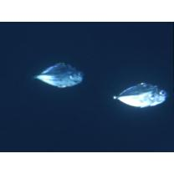Leiognathus nuchalis 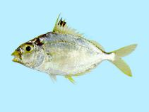

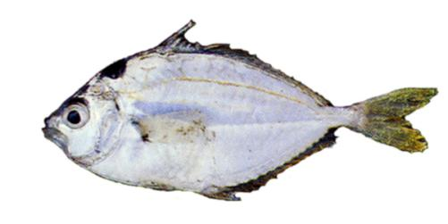

http://animaldiversity.ummz.umich.edu/site/accounts/classification/Leiognathidae.html

http://www.amazon.com/exec/obidos/tg/detail/-/0465072836/002-4003640-6157601?v=glance

De Pony - vis die in de titel van het boek wordt vermeld bezit licht-producerende cellen die doorheen zijn buik gloeien. Het nut van deze geheimzinnige eigenschap van de pony-vis , schrijft Williams , heeft met de habitat van deze vissen te maken :

De soort lleeft in diepe oceaanwateren, en de licht- cellen in zijn buik zijn aanpassingen aan een millieu waar slechts vaag zonlicht doordringt, en hem onzichtbaar maken voor potentiële roofdieren die onder de vis op de loer liggen sluimeren.

Rovers kijken naar boven maar zien de oplichtende ( witte ) buik van de pony vis waardoor de contour van deze potentieele prooi versmelt met de achtergrond van vaag zonlicht ...

( optimale aanpassingen )Williams gebruikt als ( andere ) voorbeelden voorbeelden van ---> de lange evolutie die tot de " juiste " grootte leide voor een bepaalde soort of het proces die tot het onstaan van het "juiste aantal " opvoedbare jongen in één dracht, leid

Hij overweegt essentiële kwesties zoals geslacht, zwangerschap, het verouderen, en de dood , als niet zo vlug voor de hand liggende stategieen die de verticale overleving en verspeiding van genomen( en genen ) kan bewerkstelligen

Maar kijk eens iets beter naar die vis .

Ø Hij heeft maar twee ogen . Zou het vanuit een functioneel perspektief , niet veel handiger zijn als hij er meer had …

Ø Zijn bek en slokdarm spelen een belangrijke dubbelrol ; ze dienen zowel voor “voedselopname “ als “ademhaling “. Waarom zouden die twee zo nauw verbonden moeten zijn ? In feite is er zelfs een goede reden om ze apart te houden : Door die dubbelrol van de slokdarm kunnen ponyvissen ( en gewervelden in het algemeen ), zich in hun eten verslikken …

Slecht en goed ontwerp

…. Functioneel bezwaarlijke ontwerpen/uitkomsten van de ( “ prutsende “/knutselende )evolutie zijn evengoed als de effectieve” aanpassingen “ onze aandacht waard …en ze duiden zeker niet op het bestaan van een doelmatig plan gebaseerd op prescientia en “intelligentie “ …

Vinkenpopulaties van de verschillende soorten op de galapagos eilanden - Darwinvinken

De bruikbaarheid van aanwezig voedsel ( zaden met verschillende hardheid van schillen ) leide gedurende een paar duizend generaties tot verschillende snavelvormen op verschillende eilanden à dat zijn geslaagde aanpassingen

en verdere optimalisaties aan het plaatselijke aanwezige voedselaanbod ( natuurlijk konden de eerste succesvolle vinken die op het eiland arriveerden de voedselvooraden al ( zij het moeilijk ?) aanboren

( dezen die dat niet konden moesten dus wel ander voedsel zoeken en/of waren in het ( bedreigende ) nadeel indien ze deze grote “potentieele “ voorraden niet konden aanboren ) -à dat uitgangsgegeven werd gewoon alleen maar verbeterd door verdere aanpassingen

Optimale aanpassingen aan een bepaald milieu ( niche ) worden op een zeker moment in het verleden bereikt en onder vrijwel ( gedurende lange tijd )gelijkblijvende omgevingsomstandigheden veranderd er niet veel meer …

-de natuurlijke selectie zal zelfs de afwijkingen van de bereikte optimale norm , uitwieden indien het milieu gelijk blijft en zowel de niche als de soort die erin leeft een evenwicht hebben bereikt

Deze soort van natuurlijke selectie noemt Stabilizing selection ( = "purifying selection ")

Een voorbeeld is de geoptimaliseerde vacht van de ijsbeer ;

"De vacht van een ijsbeer lijkt wit. Hierdoor gaan ze op in hun omgeving. Meestal is een ijsbeerpels ook niet spierwit, maar afhankelijk van lichtinval en hoeveelheid vuil in de vacht eerder gelig wit tot vuilgrijs.

De haren van de ijsbeer vacht zijn echter niet wit. De haren zijn hol en doorzichtig en de huid van een ijsbeer is zwart.
Dit is een optimale aanpassing aan de koude. Het zonlicht kan door de holle haren heen de huid bereiken. De zwarte huid neemt de warmte zeer goed op. Ook de lucht die in de holle haren zit wordt door de zon opgewarmd. De ijsbeer is dus goed beschermd tegen de kou door de warme luchtlaag om hem heen. Door de reflectie van de zonnestralen lijkt de ijsbeer wit." (zie link)
http://www.eznc.org/PrimoSite/show.do?ctx=25145,169646,223663

- Natuurlijk zal overbevolking ( door bijvoorbeeld verlenging van de levensduur en vruchtbaarheid , uitschakeling van concurenten )dit evenwicht uiteindelijk in gevaar brengen : overbevolking is altijd het gevolg van een groeiend overschot in de grote van een populatie levend binnen een beperkte “levensruimte “ totdat de grenzen zijn bereikt …

-Veel belangrijke hedendaagse “beschavingsziekten “ zijn misschien het gevolg van het feit dat mensen optimaal zijn aangepast aan de condities die heersten voor een leven in de steentijd en de oudste sociale jager-verzamelaar organisaties : Ondertussen is dat milieu volledig verdwenen …. ( ook mede door toedoen van het menselijke succes ( zeg maar bevolkings toename ) zelf : vooral gedurende de laatste 200 jaar … )

Evolutie-psychologen à de meeste “ geestelijke “ menselijke eigenschappen zijn gekomen door adaptie (omdat ze meer kans boden op voortplanting).

Het vaststellen van kenmerken die men "aanpassingen " noemt ?

zie ook

Verhalen vertellen

http://www.ethesis.net/verhalen/verhalen_deel_I.htm
Elke soort werd gedurende zijn evolutionaire geschiedenis geconfronteerd met verschillende adaptieve problemen en ontwikkelde daardoor ook verschillende
adaptaties (Buss, 1999, p. 47).

Het ontwikkelen van adaptaties gebeurde niet zoals naar voor gebracht door Jean-Baptiste de Monet Lamarck (1744-1829).
Die meende dat eigenschappen verworven konden worden tijdens het leven en dat die eigenschappen erfelijk doorgegeven konden worden.
Het welbekende voorbeeld hierbij is dat van de giraf die zijn nek rekt om aan de bladeren te kunnen en zijn langere nek ook doorgeeft aan zijn kinderen.
Met onze kennis van de genetica weten we dat dit niet waar is (Braeckman, 2001, p. 13).

Hoe kunnen we nu weten of een bepaald kenmerk een adaptatie is?

Daarvoor zijn er drie criteria:

- Komt de adaptatie voor bij alle leden van de soort in elke omgeving (betrouwbaarheid)?
- Lost het mechanisme een specifiek adaptief probleem op (efficiëntie)?
- Lost de adaptatie een probleem op zonder hoge kosten op te leveren voor het organisme (spaarzaamheid)? (Buss, 1999, p. 16)

Een adaptatie moet bijdragen aan de fitness van een organisme.

De fitness is een biologische term die verwijst naar de verschillen in fysieke en psychologische kenmerken die ertoe leiden dat sommige individuen binnen
een populatie meer genen doorgeven aan volgende generaties dan andere
(Sugiyama, 2001b, p. 122).

In de biologie verwijst fitness naar de overlevingskansen en het verwachte voortplantingssucces van een bepaald organisme in een bepaald milieu.
Fitness beschouwt men relatief ten opzichte van andere soortgenoten en relatief ten opzichte van een bepaald milieu.

Het gaat niet over wat er feitelijk gebeurt met een organisme, maar over zijn ‘geneigdheid’ (Miller, 2000, p. 95).

Niet alle kenmerken die levende wezens bezitten kunnen een adaptatie genoemd worden.

Er bestaan ook bijproducten en ruis ('noise' in het Engels).

Een adaptatie is dus een geërfd en betrouwbaar ontwikkelend kenmerk dat ontstond door natuurlijke selectie omdat het overlevings- of reproductieproblemen
van organismen hielp oplossen gedurende de periode van hun evolutie (bijvoorbeeld de navelstreng).

Een bijproduct is een kenmerk dat geen adaptieve problemen oplost en dat geen functioneel design heeft omdat het toevallig samenhangt met een adaptatie (bijvoorbeeld onze navel).

Ruis is een bijkomend effect geproduceerd door krachten als toevallige mutaties, plotse en onvoorspelbare veranderingen in de omgevingen of effecten gedurende de ontwikkeling (bijvoorbeeld de specifieke vorm van de navel)

Adaptaties verschijnen soms ook niet van bij de geboorte.
Vele adaptaties ontwikkelen zich lang na de geboorte (bijvoorbeeld borsten bij een vrouw) (Buss, 1999, p. 37).

Aanpassing (biologie)

http://nl.wikipedia.org/wiki/Aanpassing_(biologie)

In de biologie heeft het begrip aanpassing (ook wel adaptie genoemd) diverse betekenissen. Vaak wordt met de term de aanpassing van levende wezens aan de milieusituatie, leefomgeving of klimaat bedoeld. Als hierbij wordt gedoeld op aanpassing op zeer lange termijn, zich uitstrekkend over meerdere generaties, spreekt men van evolutie.

Soorten ontstaan door isolatie en aanpassing aan abiotische factoren.

Omdat aanpassing een belangrijk verschil is tussen levende wezens en levenloze dingen, is het begrip fundamenteel in de biologie.

Levende wezens vereisen zuurstof uit de lucht en/of water om te overleven, maar gist, vele bacteriën, en sommige andere eenvoudige organismen verkrijgen de zuurstof die noodzakelijk is voor oxidatie uit moleculen van substanties waarin ze voorkomen. Verschillende dieren en planten zijn voor het vinden van hun voedsel en om te overleven in het algemeen aangepast aan de omgeving waarin ze voorkomen. Sommige algen en protozoën kunnen overleven in hete bronnen, terwijl sommige bacteriën in extreme kouw of op chemische stoffen kunnen overleven. Cactussen kunnen hitte en droogte overleven, terwijl sommige vissoorten en andere aquatische dieren diep in de oceaan leven en zich hebben aangepast aan de enorme druk die daar heerst.

Voorbeelden

Dieren vertonen vele anatomische aanpassingen al naar gelang het gebied waar ze in voorkomen. Zo is het lichaam van een vis aangepast aan het leven over water; het lichaam van de vogel is geschikt om te vliegen; en landzoogdieren hebben ledematen die hen in staat stelt om vlug te lopen, te klimmen, te glijden en te springen. De walvis, een aquatisch zoogdier, is bestand tegen grote drukveranderingen in het water, waardoor het dier in staat is zowel aan de wateroppervlakte (waar de druk relatief laag is) als in diepe wateren te overleven. De snavels van vogels variëren in vorm en afmeting waarvolgens zij hun voedsel vinden. Vogels met een kromme grijpsnavel (bijv. de arend) zijn in staat te jagen op aquatische dieren of op kleine zoogdieren, terwijl vogels met een lange, puntige snavel (bijv. de kolibrie) hun snavel kunnen gebruiken om nectar uit bloemen op te zuigen. Weer andere vogels, zoals de lepelaar, hebben een platte, brede filtersnavel waarmee ze in moerassen en andere vochtige gebieden voedsel kunnen opslobberen. Veel dieren hebben een kleur die van pas komt bij de leefwijze (zie schutkleur). Veel insecten, zoals mieren en honingbijen, zijn aangepast om hun functie in een gemeenschap te kunnen verrichten.

Aanpassingen van vogels langs een droogtegradiënt: fysiologie, gedrag en levensloop

http://www.kennislink.nl/web/show?id=96079&showframe=content&vensterid=811&prev=96078

Adaptieve radiatie
(adaptive radiation )Adaptieve radiatie

Adaptieve radiatie (< klik )

Adaptieve radiatie is een vorm van evolutie. Met adaptieve radiatie wordt de diversificatie van soorten bedoeld die van een gemeenschappelijke voorouder afstammen om verschillende ecologische niches te bezetten.

Het plaatsvinden van adaptieve radiatie

Adaptieve radiatie vindt plaats wanneer een enkele soort door herhaalde periodes van soortvorming talrijke typen nakomelingen voortbrengt die sympatrisch blijven binnen een klein geografisch gebied. De naast elkaar levende soorten zijn geneigd tot divergentie in hun gebruik van ecologische hulpbronnen om de concurrentie tussen soorten te verminderen.

Meestal betreft het soorten die op een eiland of eilandengroep, waar een heleboel niches nog niet bezet zijn, geïsoleerd raken. Daardoor gaan de individuen van de soort in verschillende richtingen evolueren en ontstaan er verschillende soorten die in hetzelfde vaderland, dus sympatrisch, leven. De neiging tot divergentie die verantwoordelijk is voor adaptieve radiatie is het gevolg van de divergentie in het gebruik van ecologische hulpbronnen door soorten, en veranderende lichaamsbouw als aanpassing hieraan, om de concurrentie tussen de soorten te verminderen.

Voorbeelden
- De Darwinvinken van de Galápagos-eilanden: uit één gorsachtige voorouder zijn 14 soorten voortgekomen, die allen een bepaalde niche bezetten. Er zijn drie grote groepen Darwinvinken: Grondvinken, boomvinken en zangerachtigen. Er zijn de volgende types:
  - De boomvinken: vegetarisch, insectenetend, spechtachtig.
  - De grondvinken: vegetarisch, cactusvoedend.
  - De zangerachtigen: alleen insecteneters.
Darwinvinken
- De Cichliden van de drie grote Oost-Afrikaanse meren: zowel in het Victoria-, Malawi- en Tanganyikameer leven (of leefden) er grote groepen cichliden, die zich op vele wijzen voeden. In het Victoriameer, dat het minst soortenrijk is, zijn al deze soorten uit één enkele voorouder geëvolueerd (monofyletische soortenzwerm); in het Malawi- en Tangayikameer echter zijn ze uit verschillende voorouders geëvolueerd en spreken we van polyfyletische soortenzwermen.
CICHLIDEN
- De drie soorten bamboelemuren van Madagaskar: deze drie lemurensoorten (van het genus Hapalemur) eten bamboe, maar elke soort maki eet een andere soort bamboe, of een ander deel van de plant. De drie soorten zijn: breedsnuithalfmaki, grijze halfmaki en gouden halfmaki.
- De tenreks van Madagaskar, die zich aan vele verschillende niches en woonplaatsen aangepast hebben.
- De buideldieren van Australië. Deze soorten hadden oorspronkelijk slechts weinige voorouders en zijn, door het ontbreken van of placentale zoogdieren, in allerlei richtingen geëvolueerd om zo veel mogelijk niches te kunnen bezetten

ANOLIS HAGEDISSEN (<klik )

http://evolution.berkeley.edu/evosite/evo101/IIIE5Adaptation.shtml
Paralelle adaptatie
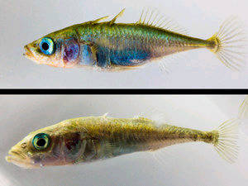
Threespine sticklebacks. Top: Marine form; bottom: freshwater form
Skeleton shows the big difference in bony armor and spines between the forms:
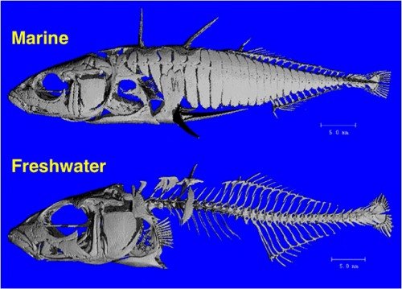
http://learn.genetics.utah.edu/content/variation/stickleback/
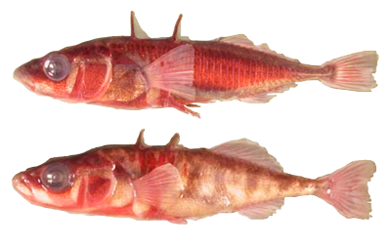
A fully armored stickleback from the ocean near Loberg Lake (top), and a low-armored stickleback taken from Loberg Lake in 1994 (bottom). The fish have been stained with a dye called Alizarin Red S, which stains bones, in order to highlight their differences. Photos courtesy Michael A. Bell, Professor of Ecology and Evolution, Stony Brook University.
http://whyevolutionistrue.wordpress.com/2012/04/11/parallel-adaptation-in-fish-same-genes-used-over-and-over/

Hoe evolutie zich herhaalt
18 reacties Marleen april 5, 2012
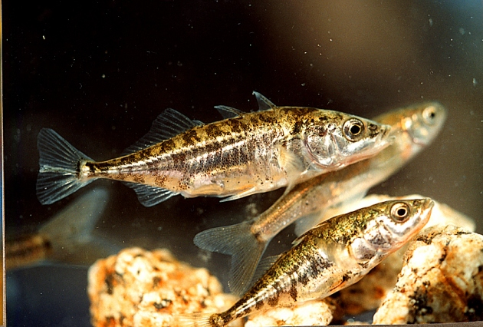
Driedoornige stekelbaars
Een klein visje, de driedoornige stekelbaars of Gasterosteus aculeatus , leeft zowel in zoet als in zout water. Om in zoet water te kunnen leven heeft het visje verschillende aanpassingen moeten ondergaan. Hij is wat kleiner geworden om de snelle roofvissen in zoet water te kunnen ontwijken. Ook de nieren zijn veranderd en het aantal beenplaten is afgenomen. Deze kenmerken zijn zo duidelijk en typerend dat de leefstijl en zijn habitat er aan afgelezen kunnen worden.
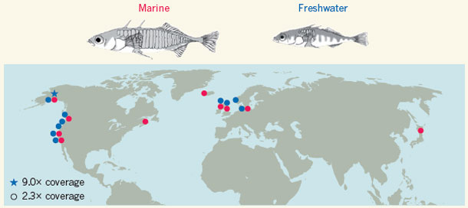
De wereld van de stekelbaars. De zoet en zout water paren uit dit onderzoek.
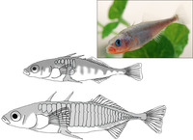
De decodering van het DNA van 21 driedoornige stekelbaarzen (inset) laat het belang zien van regulatie veranderingen in de evolutionaire transitie van de zoutwatervorm, met beenplaten (onderin) naar de zoetwatervorm (bovenaan).
Tekeningen Felicity Jones Stanford U. Foto inset Howes Stanford U.
Het diertje is op verschillende plaatsen in meren en rivieren over de wereld te vinden en heeft zich verschillende keren vanuit een zoutwatervis aangepast. Nu zijn voor het eerst de onderliggende mutaties onderzocht die verantwoordelijk zijn voor deze morfologische en fysiologische adaptaties. Daarbij hebben de onderzoekers paren opgesteld van zoetwatervissen en zoutwatervissen die bij elkaar in de buurt te vinden waren. Van deze 10 paren is de sequentie van het DNA bepaald en vergeleken.
Na een uitgebreid onderzoek blijkt nu dat er 147 plekken in het genoom bestaan die grote verschillen tonen tussen de stekelbaarzen in zoet water en hun neven in zoutwater. Deze gemuteerde regio’s tonen daarentegen grote overeenkomsten binnen al de verschillende zoetwatervisjes van over de hele wereld. Terwijl in al deze over de wereld verspreide gebieden verschillende stekelbaarzen onafhankelijk naar zoet water migreerden muteerden steeds deze zelfde plekken in het genoom.
Er zijn onder deze sequenties in het genoom een aantal genen die verantwoordelijk zijn voor de morfologische en fysiologische adaptaties zoals het gen EDA dat bepaalt hoeveel beenplaten het visje heeft en het gen WNT dat bepaalt hoe de nieren zich ontwikkelen en hoe de zoutwatertolerantie van de vis zal zijn. Slechts 17 procent van de bovengenoemde 147 sequenties betreft werkelijke genen. 41 procent blijken regulerende sequenties (regulatory genes) te zijn die bepalen wanneer, hoeveel en waar genen tot uitdrukking komen. Het is al langer de vraag of adaptaties zich voordoen op niveau van de genen of van de regulerende sequenties. Deze studie toont aan dat er meer aandacht uit zou moeten gaan naar onderzoek van regulerende sequenties en hun rol in adaptaties binnen de evolutie.
Uit Nature.
http://www.nature.com/nature/journal/v484/n7392/full/nature10944.html
aanpassing en variatie
snel aanpassen

